函

|  |  |  |  |  |  |  |  |  |  |  |  |  |  |  |  |
| --- | --- | --- | --- | --- | --- | --- | --- | --- | --- | --- | --- | --- | --- | --- | --- |
| |  |  |  | | --- | --- | --- | | 受文者 | ： | 國際扶輪3490地區2015-2016年度接待社 | | 發文日期 | ： | 2016年1月11日 | | 發文字號 | ： | 國扶辦字第2016007號 | | 主旨  附件 | ：  ： | 函請安排 貴社之Inbound學生參加2015-2016年度Inbound萬國博覽會，請查照。  劍潭青年活動中心交通路線圖及平面圖 | | 說明 | ： |  |  1. 為使2016-17年度長期合格備取生更加了解各個國家之風俗習慣與促進文化交流，故特安排Inbound學生於合格備取生的第二次集中訓練會上舉辦此活動。亦希望能讓來自各國的Inbound學生充分傳播母國文化的同時，也在臺灣留下更多美好與深刻的回憶，以及感受扶輪人之熱忱和付出，期許日後將以成為扶輪人而自豪。 2. 望各Inbound學生能發揮創意及熱情，盡情展現與傳播母國文化，可於當天攜帶名片、國旗、穿著傳統服裝、準備特色食物（嚴禁酒精飲料）或紀念品（如小胸章）等，以利介紹和交流。 3. 活動日期：105年02月01日 【星期一】   活動地點：劍潭青年活動中心　B1欣悅廳外迴廊  報到時間：11：00～11：30  活動時間：12：00～14：00（供應午餐）  交通費用：可由接待費之交通費支出  四、如有任何疑問，歡迎與我們聯繫：  聯絡人：RYE執行秘書　蔡雨珊（Elisa）、莊媁茹（Diane）  電話:(02)2968-2866   傳真:(02)2968-2856 手機：0933-663490  E-mail: rye@rid3490.org.tw Website: <http://rye.rid3490.org.tw>  正本：如受文者  副本：前總監、總監當選人、總監提名人、各分區助理總監、地區副秘書、RYE委員會 |

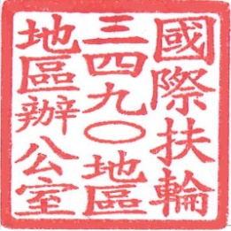

|  |  |
| --- | --- |
| 地區總監：  青少年交換委員會主委： | 耿芬邱添木 |

**附件一：劍潭青年活動中心交通路線圖**

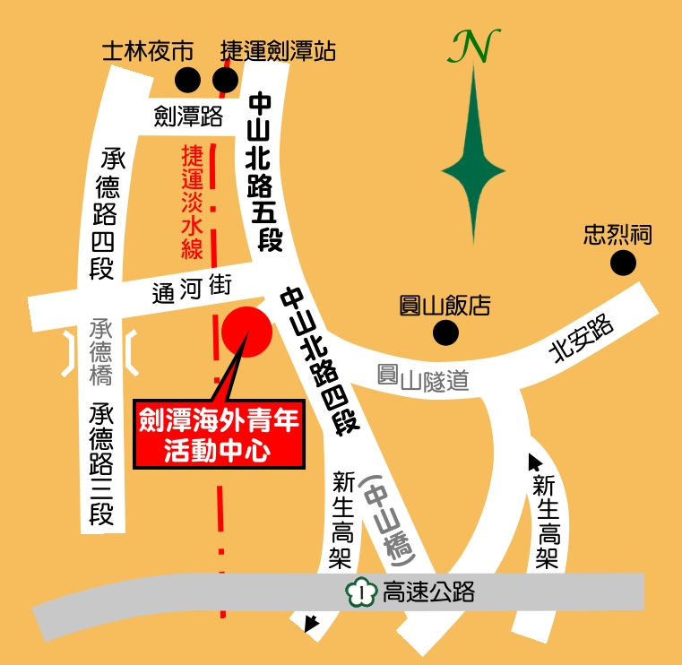

**附件二：劍潭青年活動中心平面圖**

